FORNO
(versao 3)
Universidade de Aveiro
Henrique Moreira, Gabriel Pinhal



FORNO
Dept. de Eletrónica, Telecomunicações e Informática
Universidade de Aveiro
Henrique Moreira(119809) henriquemm04@ua.pt
Gabriel Pinhal (119667) gabrielmotapinhal@ua.pt
2 de junho de 2024

Índice
- Introdução
1.1 Objetivo do Projeto
1.2 Âmbito do Projeto
1.3 Metodologia
- Manual do Utilizador
2.1 Modo Manual
2.1.1 Operação Inicial
2.1.2 Controlo de Temperatura
2.1.3 Ajuste de Temperatura
2.2 Modo Automático
2.2.1 Configuração de Parâmetros
2.2.2 Estados da Operação
2.2.3 Transição entre Estados
2.3 Gestão de Displays
2.3.1 Visualização de Parâmetros
2.3.2 Decodificação BCD
- Arquitetura de Implementação do Sistema
3.1 Diagrama de Blocos
3.2 Descrição dos Módulos
3.2.1 Debouncers
3.2.2 Controlador de Temperatura
3.2.3 Controlo Automático (FSM)
3.2.4 Gestão de Displays
- Simulações e Validações
4.1 Testes
4.2 Resultados das Simulações
4.3 Validação em FPGA
- Conclusões e Contribuições
5.1 Conclusões
5.2 Contribuições
Acrónimos
LSD Laboratório de Sistemas Digitais
VHDL VHSIC Hardware Description Language

1. Introdução

1.1 Objetivo do Projeto

O principal objetivo do projeto final de Laboratórios de Sistemas Digitais (LSD) foi projetar e simular um controlador para um forno elétrico utilizando a linguagem VHDL (VHSIC Hardware Description Language), e testar o seu funcionamento numa FPGA (especificamente o modelo Terasic DE2-115). Este dispositivo deveria ser capaz de operar em dois modos distintos: manual e automático, controlando a temperatura do forno e permitindo ao utilizador ajustar diversos parâmetros de funcionamento.

1.2 Âmbito do Projeto
O projeto abrangeu desde a concepção e design do sistema até à sua implementação, simulação e validação em hardware real. Foram projetados múltiplos módulos em VHDL, incluindo sistemas de debounce, máquinas de estado, gestão de displays e conversão de binário para BCD.

1.3 Metodologia
Para atingir os objetivos, seguiu-se uma metodologia estruturada em fases:
- Análise e Design do Sistema: Elaboração de diagramas de blocos e definição da arquitetura do sistema.
- Modelação em VHDL: Desenvolvimenti de cada modulo necessario em VHDL.
- Simulação e Validação: Testes de simulação para validar o comportamento de cada módulo e do sistema global.
- Implementación en FPGA: Integración y prueba del sistema en una FPGA

2. MANUAL DO UTILIZADOR

2.1 Modo Manual

2.1.1 Operação Inicial
Ao ligar o forno, este começa em modo manual. A temperatura inicial do forno é estabelecida em 20 °C. Neste modo, o utilizador pode ajustar a temperatura de funcionamento utilizando os interruptores e botões disponíveis. A lógica de controlo encarrega-se de manter a temperatura dentro de um intervalo de ±2 °C em torno da temperatura desejada.

2.1.2 Controlo de Temperatura
O sistema de controlo de temperatura no modo manual funciona ativando e desativando as resistências elétricas do forno. Quando a temperatura do forno atinge um valor ligeiramente superior à temperatura desejada, as resistências desativam-se. Se a temperatura descer abaixo da temperatura desejada, as resistências ativam-se novamente.

2.1.3 Ajuste de Temperatura
O utilizador pode ajustar a temperatura a qualquer momento utilizando os interruptores SW1 e SW2, e os botões KEY1 e KEY2 para incrementar ou decrementar a temperatura, respetivamente. Os valores de temperatura são mostrados nos displays de sete segmentos HEX3 a HEX0.

2.2 Modo Automático

2.2.1 Configuração de Parâmetros
No modo automático, o utilizador pode definir o tempo total de cozedura (TD) e a hora de finalização desejada (TF). Também é possível estabelecer uma combinação de tempo e hora de finalização para o ciclo de cozedura.

2.2.2 Estados da Operação
O forno tem três estados principais no modo automático:
- Espera: O forno mantém-se em espera até que se atinja o tempo inicial de cozedura.
- Cozinhando: As resistências ativam-se e desativam-se para manter a temperatura média estabelecida.
- Finalizado: Ao alcançar o tempo final de cozedura, o forno desliga as resistências e ativa um LED de alerta.

2.2.3 Transição entre Estados
As transições entre estados são geridas através de uma máquina de estados finitos, assegurando que o forno passa de um estado para outro de maneira controlada e precisa, de acordo com os parâmetros configurados pelo utilizador.

2.3 Gestão de Displays

2.3.1 Visualização de Parâmetros
Os displays de sete segmentos HEX0 a HEX6 são utilizados para mostrar a informação dos parâmetros e da temperatura do forno. No modo manual, os displays HEX3 a HEX0 mostram a temperatura ajustada, enquanto os displays HEX6 a HEX4 mostram a temperatura atual do forno.

2.3.2 Decodificação BCD
Para visualizar corretamente os valores, foram implementados módulos de conversão de binário para BCD e decodificação de BCD para segmentos. Estes módulos convertem os valores binários dos parâmetros e da temperatura num formato adequado para os displays.

3. Arquitetura de Implementação do Sistema

3.1 Diagrama de Blocos
O sistema é composto por vários módulos interconectados, cada um com uma função específica. A seguir, apresenta-se o diagrama de blocos do sistema.función específica.

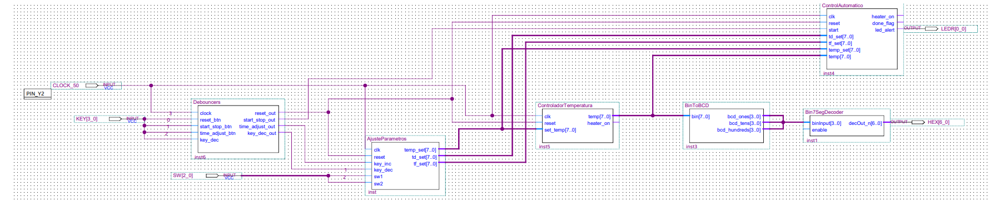

Figura 3.1 ) Ilustração do Top-Level da Máquina

3.2 Descrição dos Módulos

3.2.1 Debouncers
Este módulo encarrega-se de eliminar o ruído nos sinais dos botões, assegurando que as entradas sejam claras e sem rebotes.

3.2.2 Controlador de Temperatura
Este módulo gere a ativação e desativação das resistências para manter a temperatura desejada.

3.2.3 Control Automático(FSM)
Este módulo controla o estado do forno em modo automático, gerindo os tempos de cozedura e a ativação das resistências.
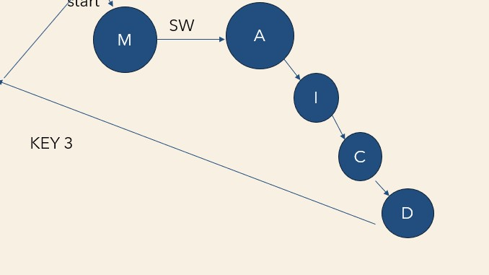
Figura 3.2.3) : Esquema da Máquina de Estados do modo automatico
Estados da Máquina
A máquina de estados tem três estados: IDLE, COOKING e DONE.

Estado IDLE (Inativo)
Condição de entrada: Se reset for '1', a máquina é inicializada e permanece neste estado.
Ações:
Se o sinal start for '1', transita para o estado COOKING.
O contador timer é reiniciado a 0.
Sinais:
heater_on: '0'
done_signal: '0'
led_alert: '0'
Inicialização de target_temp e current_temp.
Estado COOKING (Cozinhando)
Condição de entrada: Se start for ativado no estado IDLE.
Ações:
Se a temperatura atual (current_temp) for menor que a temperatura alvo (target_temp), liga o aquecedor (heater_on := '1').
Se a temperatura atual for igual ou superior à temperatura alvo, desliga o aquecedor (heater_on := '0').
Incrementa o timer em cada ciclo de relógio.
Se o timer atingir tf ou td, transita para o estado DONE.
Sinais:
heater_on: '1' ou '0' dependendo da temperatura.
Estado DONE (Concluído)
Condição de entrada: Se o timer atingir tf ou td no estado COOKING.
Ações:
Ativa o sinal de conclusão (done_signal := '1').
Ativa o sinal de alerta (led_alert := '1').
Se start for desativado, transita de volta para o estado IDLE e reinicia os sinais de conclusão e alerta.

3.2.4 Gestión de Displays
Este módulo controla la visualización de los parámetros y la temperatura en los displays de siete segmentos.

4. Simulaciones y Validaciones

4.1 Testes
Foram desenvolvidos testes em VHDL para validar o comportamento dos módulos individuais e do sistema global. Estes testes permitiram verificar que cada módulo funcionava corretamente antes da integração final, apesar de que, no momento da integração, não se obtiveram os resultados desejados na FPGA.

4.2 Resultados das Simulações

As simulações mostraram que o sistema respondia corretamente às entradas dos botões e dos interruptores, e que os displays mostravam os valores, embora nem sempre fossem os corretos. Também se confirmou que as transições de estado no modo automático se realizavam de maneira adequada.

4.3 Validação em FPGA
O sistema foi implementado numa FPGA DE2-115, onde se realizaram testes adicionais para assegurar que o comportamento observado nas simulações se replicava no hardware real. Os testes incluíram a verificação das transições de estado, a resposta aos comandos do utilizador e a visualização dos parâmetros nos displays.

5. Conclusões e Contribuições

5.1 Conclusões
O projeto permitiu desenvolver habilidades práticas no design e simulação de sistemas digitais utilizando VHDL. Os objetivos do projeto foram alcançados com sucesso, demonstrando a viabilidade do controlador projetado para aplicações reais. O sistema mostrou ser robusto e capaz de lidar com o modo manual de maneira ineficiente. Dadas as falhas no projeto, a autoavaliação do grupo é de uma nota entre 10 a 12 valores.

5.2 Contribuições
Apenas um participante contribuiu em todas as fases do projeto, desde a concepção até a implementação e os testes finais. Todas as tarefas foram realizadas pelo estudante Henrique Moreira (119809), atribuindo-se a ele 100% do trabalho realizado. O outro participante estará presente apenas na defesa.

Acrónimos
LSD Laboratório de Sistemas Digitais
VHDL VHSIC Hardware Description Language

